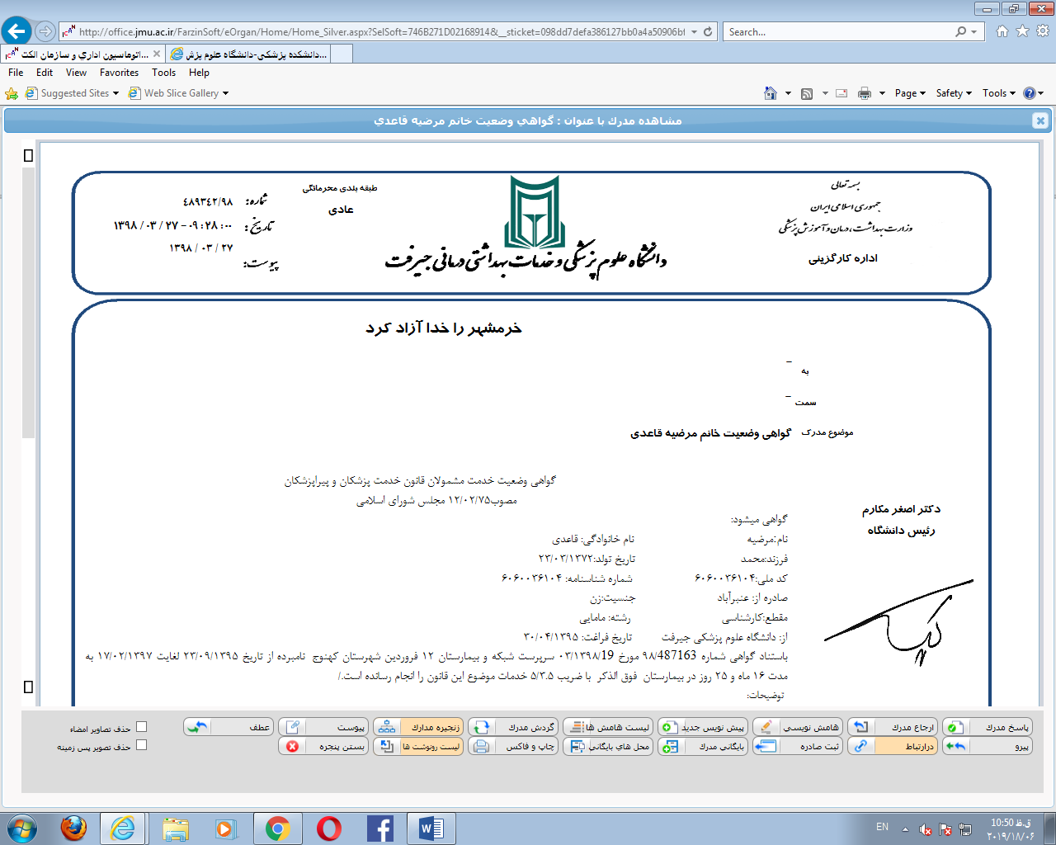

**دانشگاه علوم پزشکی جیرفت**

**معاونت آموزشی – اداره کل آموزش**

|  |  |
| --- | --- |
| تقویم آموزشی | |
|  | |
| نیمسال دوم ورودی مهر سال تحصیلی 1400- 1399 | |
| **زمان انتخاب واحد دانشجویان** | **دوشنبه 11/12/1399 لغایت چهارشنبه 13/12/1399** |
| **موعد شروع کلاسها** | **شنبه 16/12/1399** |
| **مهلت حذف و اضافه دروس** | **شنبه 23/12/1399 لغایت شنبه 30/12/1399** |
| **مهلت حذف اضطراری** | **سه شنبه 18/03/1400 لغایت چهارشنبه 19/03/1400** |
| **موعد پایان کلاسها** | **پنج شنبه 24/04/1400** |
| **موعد شروع امتحانات** | **شنبه 26/04/1400** |
| **موعد پایان امتحانات** | **پنج شنبه 14/05/1400** |